


Association pour l’Accès Santé – Université Paris Cité Année Universitaire 2024-2025

CORRECTION
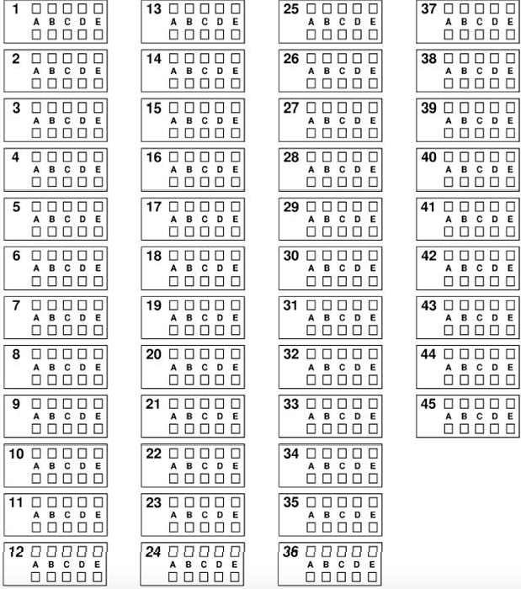
Examen Blanc nº 3 PASS UE 6 : Santé Publique
🏥
Durée de l’épreuve : 45 minutes

A LIRE AVANT DE COMMENCER L’EPREUVE
Vérifiez que les informations saisies sur votre grille QCM sont correctes : nom, prénom, et numéro étudiant.
Les correcteurs liquides ou en ruban de type Blanco, Tipp-Ex et autres sont interdits car chaque question comporte une ligne de droit au remords.
Seule l’utilisation du stylo à bille noir est autorisée pour cocher les grilles.
INFORMATIONS RÉGLEMENTAIRES
- Les questions sans réponse seront considérées comme nulles.
- Une grille QCM est à remplir pour l’ensemble de l’épreuve.
- Veiller à remplir complètement toute la surface des cases choisies.
- Ne pas gratter, ne pas raturer, ne pas mettre de croix ni aucun autre signe.
- Toute fraude ou tentative de fraude fera l'objet de poursuites disciplinaires (Décret n°92-657 du 13 juillet 1992). Tout signe distinctif porté sur la grille QCM pouvant indiquer sa provenance constitue une fraude.
- Les calculatrices ne sont pas autorisées.
- Aucun candidat n'est admis à quitter la salle d'examen avant la fin de l'épreuve.
RECOMMANDATIONS SPÉCIFIQUES À L’ÉPREUVE

INFORMATIONS SUR L'ÉPREUVE
Le sujet contient 16 pages numérotées de 1 à 16 et comporte 40 questions. Merci de vérifier au début de l’épreuve que le sujet est complet.

COUCOUUUU
Très émue d’écrire ce dernier petit mot pour une correction de tuto… Je voulais d’abord féliciter pour le travail incroyable que vous avez fourni pendant ce semestre, vous pouvez être très fiers de vous. Je sais que ça n’a peut-être pas été facile tout le temps, mais vous avez fait la plus grosse partie du semestre, et vous êtes maintenant dans la dernière ligne droite. C’est le moment de rien lâcher, de faire un max d’annales, de retravailler sur vos difficultés, sans oublier de se reposer et de prendre soin de vous. N’hésitez pas à passer aux bureaux de l’A2Sup, où il y aura toujours quelqu’un pour vous donner des conseils et vous remonter le moral <3
Munissez vous de votre carnet d’erreurs et faites bien cette correction de tuto, qui je l’espère, aura été le plus représentatif possible. N’oubliez pas, si vous avez des questions, n’hésitez pas à rejoindre le discord PASS/LAS UPC 24/25, où des tuteurs et certains membres de l’A2Sup répondront avec plaisir à vos interrogations.
En vous souhaitant plein de courage,
Mathilde RM SPlus d’inspi pour les jeux de mots oups

Question 1
Concernant l’épidémiologie et la mortalité, laquelle (lesquelles) des propositions suivantes est (sont) exacte(s) ?

- L’épidémiologie est l’étude de la fréquence et de la répartition dans le temps des problèmes de santé dans les populations humaines et le rôle des facteurs qui les déterminent
FAUX - Il manque un élément pour que cette définition soit juste, c’est l’étude de la fréquence et de la répartition dans le temps ET DANS L’ESPACE des problèmes de santé dans les populations humaines et le rôle des facteurs qui les déterminent.
B. Le Réseau Sentinelles est un exemple d’épidémiologie descriptive
VRAI - Pour rappel, l’épidémiologie descriptive cherche à décrire l’état de santé de la population. C’est exactement ce que fait le réseau Sentinelles, composé de 1300 médecins généralistes et d’une centaine de pédiatres, qui fait office de “surveillance” de l’état de santé de la population.
C. L’obésité, le tabagisme et l’alcool font partie des principaux facteurs de risques des maladies cardiovasculaires
FAUX - On retrouve bien l’obésité et le tabagisme, mais attention, l’alcool n’en fait pas partie ! Petit récap des principaux facteurs de risque des maladies cardiovasculaires : hypertension artérielle, hypercholestérolémie, tabagisme, obésité, diabète, absence d’activité physique.
D. Les 3 premières causes de mortalité prématurées sont les tumeurs malignes, les morts violentes et les maladies de l’appareil circulatoire
VRAI - C’est tout à fait ça ! On rappelle que la mortalité prématurée désigne la mortalité survenue avant 65 ans et représente 20% des décès.
E. La mortalité évitable est liée au risque individuel
VRAI - Encore un item de juste, la mortalité évitable regroupe les causes de décès dont la fréquence pourrait être diminuée par action sur les comportements individuels. Elle représente ⅓ des décès prématurés.

Réponses exactes : B, D et E

Question 2
Concernant les indicateurs, laquelle (lesquelles) des propositions suivantes est (sont) exacte(s) ?

A. Les indicateurs fonctionnels abordent la santé en termes de conséquences des maladies, accidents ou du vieillissement sur le fonctionnement de l’individu
VRAI - Rien à ajouter, c’est exactement la définition du cours (à bien retenir !!).
- La déficience correspond à une réduction partielle ou totale de la capacité à accomplir une activité d’une façon ou dans les limites considérées comme normales pour un être humain FAUX - Petite inversion, ça c’est la définition de l’incapacité.
- L’incapacité correspond à toute perte de substance ou altération d’une structure ou fonction psychologique, physiologique ou anatomique
FAUX - Même inversion :/ Cette définition correspond à la déficience.

- Le handicap et le désavantage social sont des notions bien distinctes
FAUX - Ce sont des synonymes : handicap = désavantage social. Ils désignent un préjudice qui limite ou interdit l’accomplissement d’un rôle [social] considéré comme normal, compte tenu de l’âge, du sexe et des facteurs socioculturels.
E. L'espérance de vie sans incapacité est un indicateur de plus en plus utilisé
VRAI - Elle correspond au nombre d’années qu’une personne pourrait s’attendre à vivre sans incapacité à partir de la naissance. Cet indicateur est en effet de plus en plus utilisé!
Réponses exactes : A et E

Question 3
Concernant les indicateurs de morbidité, laquelle (lesquelles) des propositions suivantes est (sont) exacte(s) ?
A. La multimorbidité est la présence d’au moins 2 pathologies chroniques VRAI - C’est mot pour mot la définition de votre cours (slide 83).
B. La morbidité ressentie et déclarée est volontairement objective, cela permet une autre approche
FAUX - La morbidité ressentie et déclarée est volontairement subjective et non objective. Elle se base sur la perception des personnes interrogées : une personne peut ressentir un problème sans qu’il existe une maladie, et inversement, certaines maladies peuvent ne pas être perçues par le patient.
C. La proportion de personnes déclarant avoir actuellement une maladie chronique augmente fortement avec l’âge
VRAI - C’est encore une fois ce qu’il y a inscrit mot pour mot dans votre cours et ce que représente le graphe slide 82 du CM1. C’est plutôt logique : plus on vieillit, plus on développe des maladies.
D. L’incidence d’une maladie est une mesure dynamique représentant le stock de la maladie à un moment donné
FAUX - Ouch… Attention à la fin de l’item ! Oui l’incidence est une mesure dynamique mais elle représente la vitesse d’apparition d’une maladie dans une population. Le stock de la maladie est représenté par la prévalence.
E. La morbidité diagnostiquée est mesurée à partir du recours aux soins et l’identification du problème de santé est faite par les professionnels de santé
VRAI - Tout à fait ! Ces informations sont recueillies en routine dans de nombreux pays, à l’aide d’enquête auprès des médecins ou encore à l’aide de bases de données administratives.

Réponses exactes : A, C et E

Question 4
Parmi les propositions suivantes, laquelle (lesquelles) fait (font) partie(s) des principales causes de morbidité déclarée ?

- Les maladies de l’appareil lymphatique
FAUX - Désolée, ce n’est pas vrai, j’ai inventé, ils ne sont pas mentionnés une seule fois dans votre cours.
- Les tumeurs
FAUX - Les tumeurs sont la première cause de mortalité et non de morbidité attention !

C. Les maladies ou problèmes oculaires
VRAI - C’est bien ça, ce sont même les premières causes de morbidité déclarée. Les principales sont dans l’ordre : les maladies ou problèmes oculaires, les maladies concernant les os et articulations, les maladies cardiovasculaires, les maladies endocriniennes et métaboliques dont l’obésité et enfin les maladies respiratoires et ORL, les causes externes, facteurs influant sur l'état de santé, les problèmes digestifs, les maladies ou problèmes psychiques, les maladies concernant les dents et les gencives et enfin les maladies neurologiques.
D. Les maladies cardiovasculaires VRAI – Exact, cf item C.
E. Les maladies ou problèmes psychiques VRAI - Cf item C.
Réponses exactes : C, D et E

Question 5
Concernant les inégalités de santé, laquelle (lesquelles) des propositions suivantes est (sont) exacte(s) ?

- Les inégalités sociales de santé (ISS) sont réparties selon un gradient social
VRAI - Chaque classe sociale présente un niveau de mortalité et de morbidité plus bas que la classe immédiatement inférieure, autrement dit, plus on est situé dans une classe sociale élevée, moins on meurt/on est malade (et inversement :/).
- On mesure classiquement le statut socio-économique d’un individu par une triade VRAI - Tout à fait ! Cette triade comprend le niveau d’éducation, la situation professionnelle et les revenus.
- Le niveau d’éducation n’est pas stable au cours d’une vie
FAUX - Au contraire, il est stable ce qui permet des comparaisons internationales !
- La France est un pays où les inégalités sociales de santé sont peu marquées
FAUX - Ce serait bien… Malheureusement on est plutôt dans le bas du classement, la France fait partie des pays où les inégalités sociales de mortalité et de santé sont les plus élevées.
E. Le score EPICES, utilisé par l’Assurance Maladie, est un exemple de questionnaire multifactoriel évaluant plusieurs critères socio-économiques
VRAI - Item un peu long, mais c’est bel et bien exact :))
Réponses exactes : A, B et E

Question 6
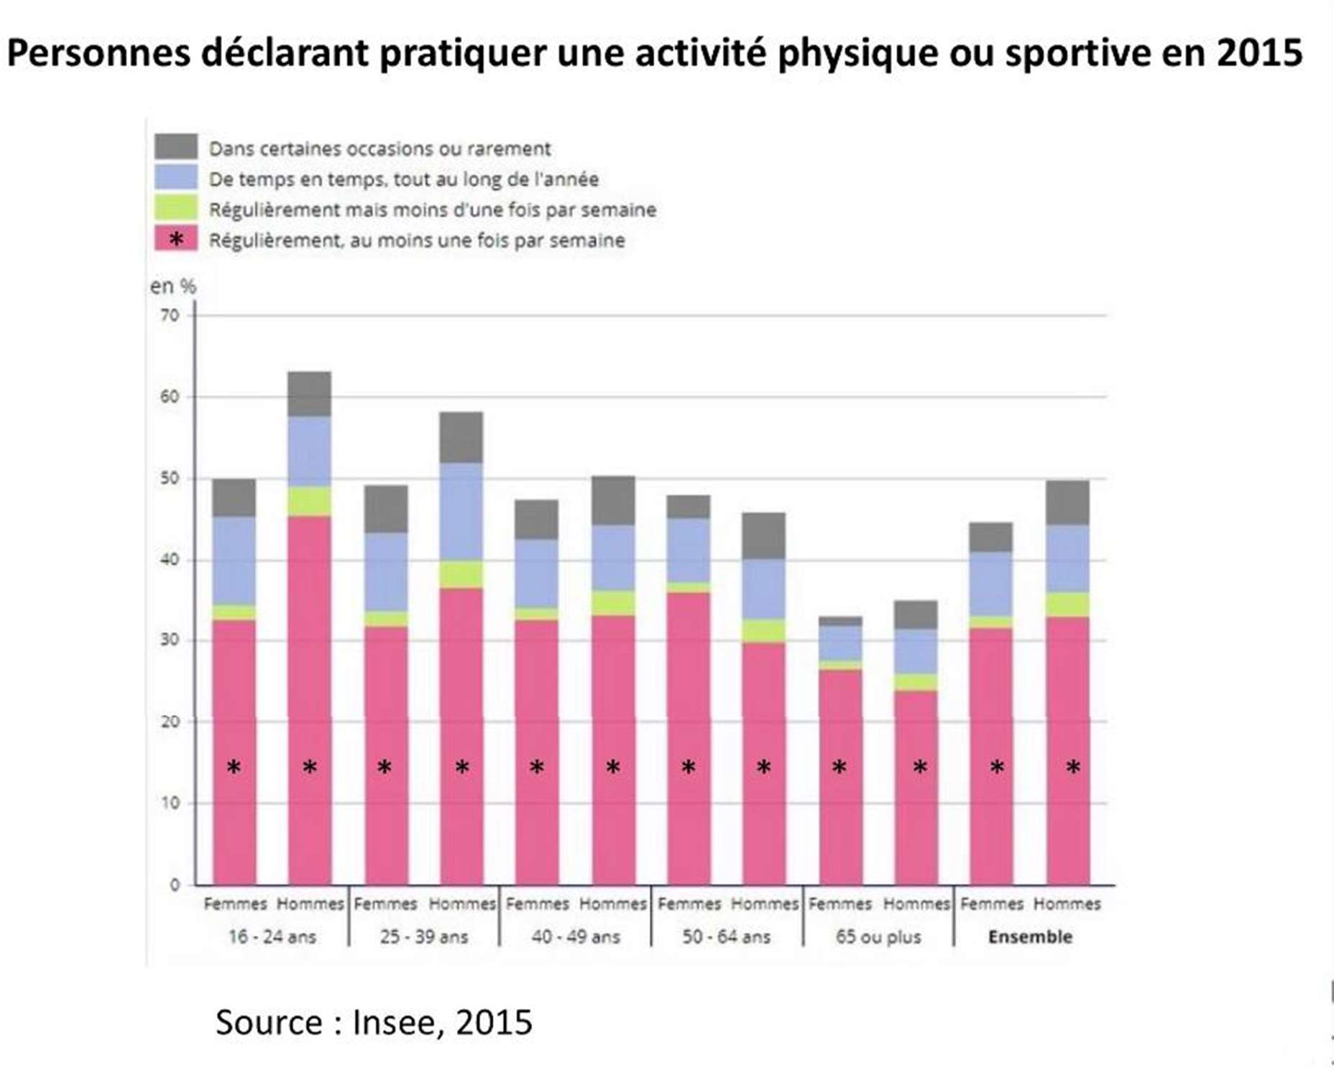

Concernant le document présenté ici, laquelle (lesquelles) de ces propositions est (sont) exactes ?
A. Les femmes font moins de sport que les hommes quelle que soit la tranche d’âge observée FAUX – L’affirmation est vraie, sauf pour les femmes de 50 à 64 ans qui déclarent faire plus de sport que les hommes du même âge.

C. Les indicateurs écologiques permettent une caractérisation synthétique du niveau socioéconomique de la population à une échelle donnée et à un moment donné
VRAI - Exact, c’est la définition selon le HCSP, ils sont obtenus par l’agrégation de différentes variables individuelles (revenus, emploi, etc.), mesurées à une échelle géographique donnée, généralement une petite unité administrative ou territoriale (zone IRIS, code postal…)

D. Les hommes de 45 à 65 ans sont environ 50% à déclarer pratiquer une activité physique FAUX – Restez vigilants, ici on vous parle des hommes de 45 à 65 ans comme s’ils étaient un des groupes de tranches d’âges représentés. Ce n’est pas le cas : on observe la tranche d’âge des 40-49 ans puis des 50-64 ans. L’activité physique déclarée n’est pas la même chez les 40-49 (où on observe bel et bien 50% de déclaration d’activité physique) que chez les 50-64 ans où ils sont environ 45% à le déclarer.
B. Moins de la moitié des femmes de 25 à 39 ans interrogées pour cette étude déclarent pratiquer une activité sportive
VRAI - En effet, ici, on étudie le pourcentage de personnes déclarant pratiquer une activité sportive quelle que soit la fréquence. Chez les femmes de 25 à 39 ans, on observe qu’un peu moins de 50% d’entre elles déclarent pratiquer une activité sportive.
C. La part des hommes qui déclarent effectuer une activité physique régulièrement au moins une fois par semaine est plus importante chez les 16-24 ans que dans les autres catégories d’âges
VRAI - Petit item de lecture vraiment : vous voyez que la part des 16-24 qui déclarent pratiquer régulièrement au moins une fois par semaine, est proche des 45%, ce qui est le plus fort taux sur le graphique, les autres étant tous en dessous.
E. La pratique d’une activité physique est un déterminant individuel de santé au même titre que l’alcool, le tabagisme, le recours aux soins et la nutrition
VRAI – Petit item de cours pour finir ! Le cours vous indique bien que les inégalités sociales de santé se découpent en trois types d’impacts : déterminants individuels, collectifs et structurels, et les exemples cités dans l’item sont exactement ceux du cours pour les déterminants individuels.
Réponses exactes : B, C et E

Question 7
Concernant la précarité et les inégalités de santé, laquelle (lesquelles) des propositions suivantes est (sont) exacte(s) ?

A. La précarité est un seuil monétaire en-dessous duquel une personne est considérée comme précaire
FAUX - Attention à ne pas confondre la précarité et la pauvreté !! C’est la pauvreté qui est définie par un seuil monétaire (60 % du revenu médian français). La précarité, contrairement à la pauvreté, n'est pas un concept économique mais l’absence d’une ou plusieurs des sécurités, notamment celle de l’emploi, permettant aux personnes et familles d’assumer leurs obligations professionnelles, familiales et sociales et de jouir de leurs droits fondamentaux.
B. La situation socioéconomique d’un individu est une notion multifactorielle
VRAI - Tout à fait, la caractérisation du niveau socioéconomique d’un individu nécessite le recueil de plusieurs dimensions et ne peut pas être résumée par un seul indicateur, ce qui rend les études sur les inégalités sociales difficiles.
D. Parmi les avantages des études basées sur la catégorie socioprofessionnelle on trouve la
possibilité de comparaison à une échelle internationale
FAUX - Au contraire, les groupes socioprofessionnels diffèrent d’un pays à l’autre ce qui ne permet pas une comparaison à grande échelle, c’est même un des principaux inconvénients de ce type d’études !
E. Le niveau 3 du modèle des déterminants de santé concerne les facteurs liés aux conditions de vie et de travail
VRAI - OUI c’est ça ! Il englobe l’accès au travail, aux services et aux équipements essentiels : eau, habitat, services de santé, nourriture, éducation mais aussi conditions de travail.
Réponses exactes : B, C et E

Question 8
Concernant les cancers en France, laquelle (lesquelles) des propositions suivantes est (sont) exacte(s) ?
A. Ce sont la 1ère cause de mortalité en France. VRAI - Tout à fait !
B. Chez la femme le cancer du sein a le plus d’incidence mais c’est le cancer du poumon qui provoque le plus de mortalité
FAUX - Chez la femme c’est le cancer du sein qui à le plus d’incidence mais aussi qui provoque le plus de mortalité selon les données de 2023. Tandis que chez l’homme c’est le cancer de la prostate qui a le plus d’incidence et le cancer du poumon qui provoque le plus de mortalité.
C. 60% des cancers pourraient être prévenus par la modification des comportements
FAUX - Attention ! C’est 40%. Ce chiffre tombe souvent ! A bien retenir.
D. Tout comme le cancer et le tabac, l’alcool a des plans nationaux mis en place pour tenter de réduire sa consommation
FAUX - Eh non, le cancer et le tabac ont bien eu plusieurs plans nationaux qui se sont renouvelés dans l’histoire mais l’alcool lui n’en a pas. En effet c’est un lobby bien trop important en France, il n’est pas encore présenté à hauteur des effets qu’il peut avoir sur la santé.
E. Les mammographies ou encore les frottis cervico-vaginaux sont des exemples de dépistage organisé.
VRAI - C’est exact, diapo 45 de votre cours sur les grands problèmes de santé en France !
Réponses exactes : A et E

Question 9
C. Il y a une corrélation entre la catégorie sociale et le surpoids
VRAI - Yes ! Tout d’abord près d’un adulte sur 2 est en surpoids, et on vous explique que les enfants les moins favorisés sont + touchés que des enfants de cadres par exemple. Ces différences selon des facteurs comme l’âge, le sexe, la catégorie sociale sont à apprendre, c’est beaucoup d’infos mais vous allez y arriver !!
D. Selon l’OMS, un Européen sur 4 est touché par des troubles psychiques au cours de sa vie
VRAI - Et ouais c’est réel. En tout, en France, 12 millions de personnes souffrent de troubles psychiatriques et sont concernés par plusieurs comportements à risque et le premier poste de dépense du régime général de l’assurance maladie sont les troubles mentaux.
Concernant les maladies cardiovasculaires et neurovasculaires, laquelle (lesquelles) des propositions suivantes est (sont) exacte(s) ?

- Les maladies cardiovasculaires et neurovasculaires sont la 1ère cause de mortalité chez les hommes et les femmes dans le monde et en France
FAUX - Dans le monde elles sont bien la 1ère cause de mortalité, cependant, en France les cancers sont la première cause de mortalité devant les maladies cardiovasculaires et neurovasculaires.
- Parmi les AVC, 80% sont hémorragiques et 20% ischémiques ou infarctus cérébraux
FAUX - No no José ! No se bueno (ayez la ref svp) ! C’est l’inverse, 20% des AVC sont hémorragiques (dus à une rupture d’un vaisseau sanguin cérébral) et 80% sont des AVC ischémiques ou infarctus cérébraux (consécutifs à l’obstruction d’une artère cérébrale).
- L’âge, le sexe, l’hypertension artérielle et l’hérédité sont les facteurs de risques principaux non modifiables
FAUX - Petit piège, l’hypertension artérielle est un facteur principal mais modifiable.

D. En France il y a 140 000 décès liés à ces maladies par an
VRAI - C’est bien ça, et elles en causent près de 17,7 Millions par an dans le monde (31% des décès).
E. Selon l’OMS, 62 % des affections vasculaires cérébrales et près de la moitié des cardiopathies ischémiques sont attribuées à une pression artérielle élevée
VRAI - En effet, phrase de votre cours ! Petits chiffres supplémentaires : 1 patient sur 3 est hypertendu, et parmi eux, 50% d’entre eux ne savent pas qu’ils le sont.
Réponses exactes : D et E

Question 10
Concernant l’état de la santé en France, laquelle (lesquelles) des propositions suivantes est (sont) exacte(s) ?

A. Le diabète de type 1 est la forme la plus fréquente de diabète, elle est notamment caractérisée par une résistance à l’insuline
FAUX - Ouuh l’inversion pas folle … C’est le diabète de type 2 qui est le plus fréquent (92% des cas) et qui est caractérisé par une résistance à l’insuline, ainsi qu’une carence relative de sécrétion d’insuline. Le diabète de type 1, lui, est beaucoup moins fréquent et est causé par une destruction des cellules ß du pancréas, la personne est donc incapable de sécréter de l’insuline.
B. 1 malade sur 2 a connaissance de son hypercholestérolémie
VRAI - Et plus d’un adulte sur 5 a un taux de cholestérol LDL > 1,6g/L, c’est des chiffres importants que vous devez savoir, d’autant plus qu’ils sont assez étonnants pour un problème de santé répandu.

E. L’adolescence est la période de développement pendant laquelle les individus possèdent la moins grande propension à prendre des risques
FAUX - Nope, c’est justement la période de développement pendant laquelle les individus possèdent la PLUS grande propension à prendre des risques. C’est dû à un déséquilibre de maturation des différentes régions du cerveau. Par exemple, chez les jeunes de 17 ans, 25% sont fumeurs quotidiens de tabac, 8,4 % de consommateurs réguliers d’alcool (au moins dix fois dans le mois) et 7,2 % d’usagers réguliers de cannabis.

Réponses exactes : B, C et D

Question 11
Concernant les facteurs de risques, laquelle (lesquelles) des propositions suivantes est (sont) exacte(s) ?
- La prévalence d’infarctus du myocarde est doublée chez les personnes exposées de manière permanente au stress au travail par rapport aux personnes qui ne le sont pas VRAI- La prévalence d’infarctus du myocarde chez les personnes exposées de manière constante au stress au travail est de 10% alors que la prévalence chez les personnes non exposées est de 5%.
- La prise de médicaments de niveau 2 cause une augmentation plus importante du risque d’être responsable d’accidents de la route que la prise de médicaments de niveau 3
VRAI- La prise de médicament de type 2 augmente ce risque de 31% alors que les médicaments de type 3 l’augmente de 25% (c’est un peu contre-intuitif, mais maintenant vous retiendrez le piège). À eux deux, ils sont responsables de 3% des accidents de la route.
C L’hypertension artérielle est un facteur de risque bénéfique pour les accidents vasculaires cérébraux
FAUX- Les personnes atteintes d’hypertension artérielle ont un risque (probabilité d’apparition d’une affection dans une population) plus important de faire un AVC ce qui correspond à un facteur de risque nuisible. Un facteur de risque bénéfique est un facteur, qui, quand associé à une maladie diminue sa probabilité de survenue par exemple l’activité physique. Petit rappel sur l’hypertension artérielle : c’est un facteur de risque endogène directement lié à l’hôte.

- L’âge, les facteurs génétiques, certaines maladies et les facteurs psychologiques sont des facteurs de risques directement liés à l’hôte
FAUX- C’est vrai pour l’âge, les facteurs génétiques et certaines maladies (qui sont des facteurs endogènes) mais les facteurs psychologiques sont des facteurs exogènes liés à l’environnement. Attention les facteurs endogènes peuvent également être liés à l’hôte via son comportement (le tabagisme, son activité physique…).
- Le bruit est un facteur physique exogène lié à l’environnement et en fonction de ses caractéristiques, du niveau sonore et de la durée d’exposition, il peut exclusivement causer des surdités partielles
FAUX- Aïeee… Attention à bien lire l’entièreté de l’item des pièges peuvent se trouver à la fin et méfiez-vous des items péremptoires. Le bruit est bien un facteur physique exogène mais il peut causer des surdités partielles ET totales.

Réponses exactes : A et B

Question 12
Concernant la causalité et les facteurs de risques, laquelle (lesquelles) des propositions suivantes est (sont) exacte(s) ?

- L’observation est la meilleure méthode pour mettre en évidence la causalité
FAUX - C’est l’expérimentation qui est la meilleure méthode pour mettre en évidence la causalité, mais cette approche est difficilement envisageable sur la population, on se contente donc juste d’une accumulation de preuves…
B. L’existence d’une relation temporelle entre le facteur de risque et la maladie est un critère de Hill
VRAI - Il faut que l’exposition précède la maladie, et c’est bien un des 7 critères de HILL !
C. On distingue 2 classes de facteurs de risques : endogènes et exogènes
VRAI - Les risques endogènes sont liés à l’hôte directement (âge, génétique...) ou par l’intermédiaire de son comportement (habitudes alimentaires, activité physique...) et les facteurs exogènes sont liés à l’environnement (facteurs biologiques, psychologiques, socio-économiques...).
D. On identifie une cause forte dans les maladies chroniques
FAUX - Une cause forte est retrouvée dans les maladies infectieuses, parasitaires ou carentielles, les maladies chroniques, elles, ont des facteurs étiologiques imbriqués ce qui rend leur prévention difficile. Les maladies chroniques n’ont donc pas une cause forte/nécessaire.
E. Un facteur de risque est toujours nuisible
FAUX - On se méfie des items avec “toujours”, “uniquement” ! Un facteur de risque peut, en effet, être nuisible (tabac, alcool...), mais il peut aussi être bénéfique (activité physique, consommation de fruits et légumes...) !

Réponses exactes : B et C
Question 13
Concernant les facteurs de risques, laquelle (lesquelles) des propositions suivantes est (sont) exacte(s) ?
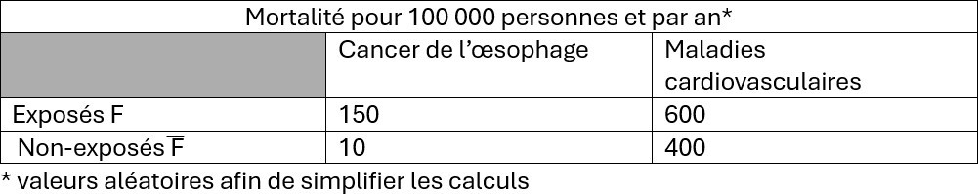
A. Le risque relatif est le rapport entre la probabilité d'être exposé sachant que l’on est malade sur la probabilité d’être non exposé sachant que l’on n’est pas malade
FAUX - Attention à bien comprendre les formules…Celle du risque relatif est la suivante : RR = P(M/F)/P(M/non F). P(M/F) se lit probabilité d’être malade sachant que l’on est exposés au facteur ! Le risque relatif c’est donc le rapport entre la probabilité d'être malade sachant que l’on est exposé et la probabilité d’être malade sachant que l’on n’est pas exposé.
B. Le risque relatif (RR) de décès par cancer de l’œsophage est égal à 1,5
FAUX - On sait que RR = P(M/F)/P(M/non F) On a donc RR = 150.10^-5 / 10.10^-5 = 15
C. Le risque relatif calculé nous permet de dire que l’individu exposé à 15 fois plus de chance de développer la maladie qu’un individu non exposé
VRAI - C’est ça ! Le risque relatif est bien égal à 15 (cf. item B), et il signifie bien que l’individu a X fois plus de chance de développer la maladie qu’un individu non exposé.
D. Le risque attribuable à l’exposition au facteur de risque pour les maladies cardiovasculaire est égal à 200
FAUX - Le risque attribuable est donné par la formule suivante : RA = P(M/F) - P(M/non F) On a donc RA = (600.10^-5)-(400.10^-5) = 0,002
E. Le risque attribuable à l’exposition au facteur de risque pour maladie cardiovasculaire est égal à 0,002
VRAI - Cf Item D.

Réponses exactes : C et E

Question 14
Concernant les facteurs de risques comportementaux, laquelle (lesquelles) des propositions suivantes est (sont) exacte(s) ?

A. L’alcool est le deuxième facteur de risque de mortalité prématurée et d’incapacité chez les 15-49 ans au niveau mondial
FAUX - Et noon, c’est le premier !!!

B. Près de la moitié des Français pensent que la consommation d’alcool fait partie d’une alimentation équilibrée
FAUX - C’est 20% de la population française qui le pense, mais c’est VRAIMENT énorme.

C. Le tabagisme passif pendant la grossesse peut être, entre autres, à l’origine de malformations congénitales sur le fœtus
VRAI - Oui, c’est bien vrai !
D. La fumée de tabac est un gaz
FAUX - La fumée de tabac est un aérosol = mélange de gaz et de particules.
E. La santé sexuelle est l’absence de maladie, de dysfonction ou d'infirmité sexuelle
FAUX - Attention à bien lire l’item ! rappelez-vous que la santé sexuelle est « un état de bien-être physique, émotionnel, mental et social associé à la sexualité et ne consiste pas uniquement en l'absence de maladie, de dysfonction ou d'infirmité”.

Réponse exacte : C

Question 15
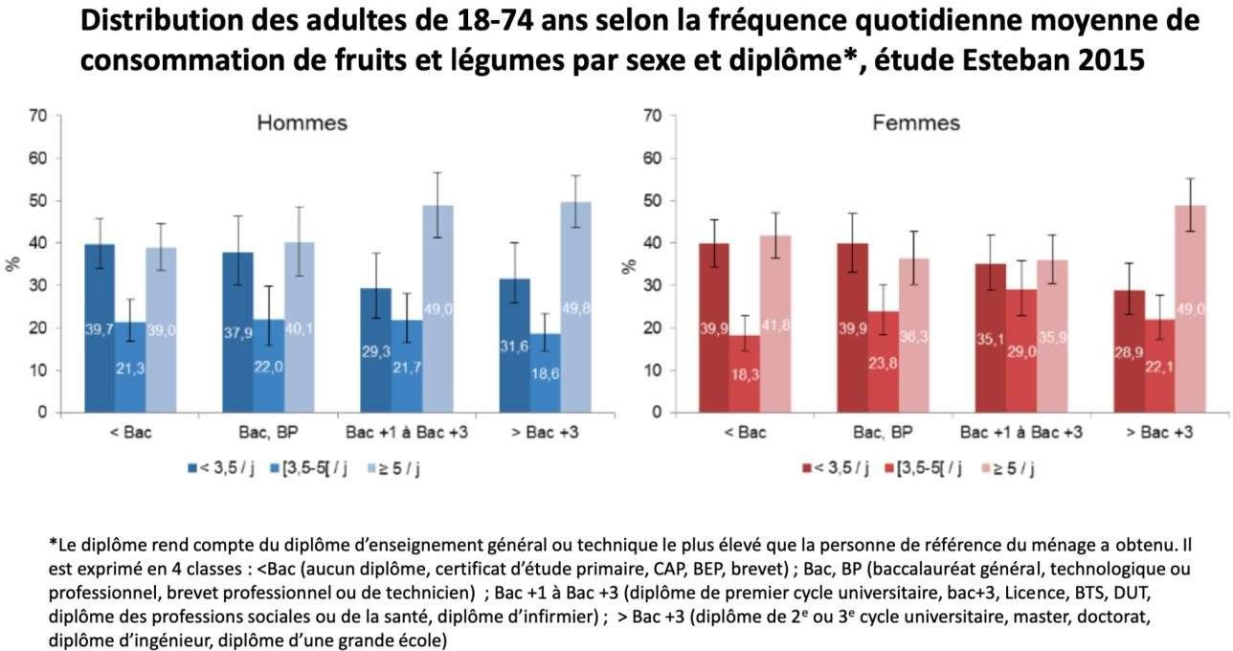
L'état nutritionnel des Français a évolué au fil des années, marqué par une alimentation de plus en plus industrialisée et déséquilibrée. Les habitudes alimentaires actuelles sont souvent caractérisées par une forte consommation de produits transformés, au détriment d'une alimentation plus variée et naturelle, dont font partie les fruits et les légumes. Pour se rendre compte de la part de fruits et légumes consommés aujourd’hui en France, l’étude ESTEBAN représente sur les graphiques ci-dessous les différences de consommation au sein de la population des adultes en France en 2015.
À partir des données présentes dans ce graphique et à l’aide de vos connaissances, laquelle (lesquelles) des propositions suivantes est (sont) exactes ?
- La nutrition est un facteur de protection ou de risque des maladies non transmissibles les plus répandues en France (comme le cancer, les maladies cardiovasculaires, ou l’obésité)
VRAI - C’est juste ! En effet, il faut que vous ayez bien en tête la double signification de la notion de nutrition : d’un côté la nutrition peut être un facteur protecteur de certaines maladies (dans le sens où une nutrition adéquate permet un apport en nutriments essentiels), mais d’un autre côté, elle peut également être un FDR (par exemple, une alimentation trop riche en sel est un FDR de l’hypertension artérielle).
- Parmi les hommes participant à l’étude, ceux qui ont un niveau d’étude inférieur au Bac sont ceux qui consomment le moins de fruits et légumes
VRAI - Totalement ! On voit sur le graphique que la proportion d’hommes mangeant moins de 3,5 fruits et légumes par jour est plus élevée dans cette catégorie !
- Quels que soient le niveau d’étude et le sexe, la proportion de personnes mangeant entre 3,5 et 5 fruits et légumes par jour est minoritaire
VRAI - Yes, si l’on regarde les 2 graphiques, on voit bien que la proportion de personnes mangeant entre 3,5 et 5 fruits et légumes par jour (colonne du milieu) est toujours plus faible que les 2 autres catégories !
D. Le programme ESTEBAN 2014-2016 est un plan qui a pour objectif d’agir à la fois sur les consommations alimentaires, l’activité physique et la sédentarité, ainsi que sur divers marqueurs de l’état nutritionnel
FAUX - Non, désolée c’est un piège (un peu) méchant ! Premièrement, ESTEBAN est une étude pas un programme ! Elle consiste simplement en une étude épidémiologique (ESTEBAN = étude de santé sur l’environnement, la biosurveillance, l’activité physique et la nutrition). D’un autre côté, le PNNS (Programme National Nutrition Santé), lui, a pour objectif d’agir à la fois sur les consommations alimentaires, l’activité physique et la sédentarité, ainsi que sur divers marqueurs de l’état nutritionnel.

E. On retrouve peu de fibres dans nos consommations alimentaires actuelles
VRAI - Exactement ! Je vous rappelle aussi que de nos jours, on note une consommation élevée d’acides gras saturés, de sel, et de boissons sucrées, et à l’inverse une faible consommation de poissons et produits de la pêche. Voilà la partie du cours à laquelle l’item fait référence (slide 60 du cours sur les FDR comportementaux, de la Professeure Corinne Alberti) :

D. Le PNNS répond à 4 axes, dont notamment la réduction de la prévalence des pathologies nutritionnelles
VRAI - Exactement ! Les 3 autres axes sont : la réduction de l’obésité et du surpoids dans la population, l’augmentation de l’activité physique et la diminution de la sédentarité à tous les âges et l’amélioration des pratiques alimentaires et des apports nutritionnels, notamment dans les populations à risque.
E. Les principaux indicateurs des objectifs d’une bonne santé sexuelle sont : l’autonomie, la sécurité et la satisfaction
VRAI - YESSIR tout bon !! Ils sont partiellement atteints en France, où notamment plus de 80% des jeunes de 15-25 ans utilisent des préservatifs lors des premiers rapports sexuels. Néanmoins, on cumule également des chiffres encore anormaux pour avoir une bonne santé sexuelle : par exemple, la couverture vaccinale VHB est insuffisante chez les adolescents et les adultes exposés (43% des adolescents de 15 ans (2009)) et la couverture vaccinale HPV est également trop faible (28.3% des jeunes femmes de 16 ans).
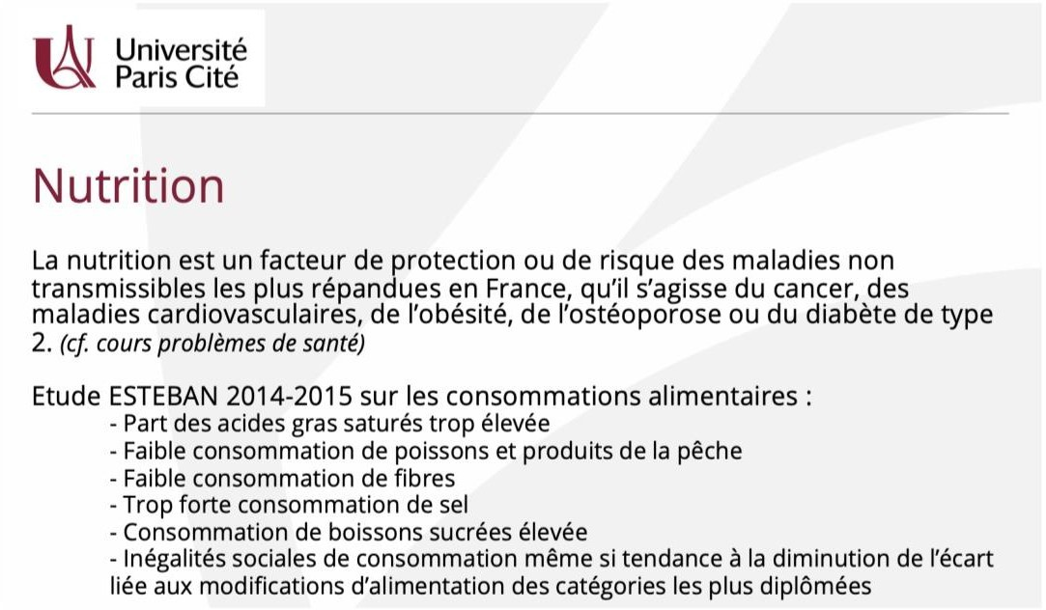
Réponses exactes : B, D et E

Réponses exactes : A, B, C et E

Question 16
Concernant les facteurs de risques comportementaux, laquelle (lesquelles) des propositions suivantes est (sont) exacte(s) ?

A. À consommation aiguë, l’alcool a des effets graves, comme la cirrhose
FAUX - Et non ! La cirrhose est une conséquence de la consommation chronique d’alcool, comme l’HTA ou les troubles de la mémoire. Les conséquences de la consommation aiguë d’alcool sont variables selon la quantité bue et sont des conséquences majoritairement indirectes, pouvant toucher les autres en plus du consommateur (augmentation du risque d’accidents, de violences conjugales, d’accidents du travail…).
B. A consommation chronique, l’alcool est responsable de près de 8% des cancers, des troubles cardiovasculaires, ou encore des troubles de la mémoire
VRAI - Tout est vrai !!! Parmi ces cancers on trouve celui du côlon-rectum, du foie, du sein… Ces caractéristiques sont à apprendre, courage c’est beaucoup mais c’est faisable!
C. La sédentarité et l’inactivité physique ont la même définition
FAUX - Non ! L’inactivité physique est le fait de ne pas avoir d’activité physique (merci Captain Obvious), tandis que la sédentarité se définit par tout comportement caractérisé par une dépense énergétique inférieure à 1,6 METs (Équivalent métabolique ou Metabolic Equivalent Task). Apprenez à bien différencier les deux, c’est un piège qui peut tomber. La sédentarité est à considérer de manière indépendante de l’(in)activité physique. On peut, dans une même journée, être physiquement actif et accumuler des comportements sédentaires.

Question 17
Concernant les facteurs de risque liés aux actions et produits de santé, laquelle (lesquelles) des propositions suivantes est (sont) exacte(s) ?

A. La gestion du risque iatrogène s’est développée dans les années 1950 en Angleterre.
FAUX - La gestion du risque iatrogène s’est bien développée dans les années 1950 mais aux Etats-Unis et non pas en Angleterre. Piège pas très gentil je te l’accorde ! Les objectifs étaient de réduire le nombre de procès et de freiner le montant des primes d’assurances.
B. La matériovigilance s’intéresse aux dispositifs de diagnostic in vitro
FAUX - La matériovigilance s’intéresse aux dispositifs médicaux et aux produits thérapeutiques annexes. C’est la réactovigilance qui s’intéresse aux dispositifs de diagnostic in vitro.
C. Les produits de tatouage sont soumis à une vigilance par l’ANSM tout comme les produits cosmétiques
VRAI - L’ANSM s’occupe de la vigilance des produits de tatouage et des produits cosmétiques (cosmétovigilance).
D. Le risque est nul en cas d’utilisation normale d’un produit de santé
FAUX - Il existe toujours un risque lié aux produits de santé, c’est pourquoi il faut toujours prendre en compte la balance bénéfice/risque.
E. Un événement indésirable au cours d’un soin peut être lié à une commission
VRAI - Les risques au cours des soins peuvent être liés à une administration de soin non optimaux (commission) ou un défaut de soin (omission).
Réponses exactes : C et E

Question 18
Concernant les facteurs de risque liés aux actions et produits de santé, laquelle (lesquelles) des propositions suivantes est (sont) exacte(s) ?

- La falsification d’ordonnance est un exemple d'événement indésirable associé aux soins
FAUX - Il s’agit d’un exemple d'événement sanitaire indésirables non liés aux soins

B. Une infection nosocomiale peut concerner les visiteurs
VRAI - On récapitule : une infection nosocomiale est contractée dans un établissement de santé. Elle peut concerner le patient, les visiteurs, le personnel de santé. Elle peut être liée à un soin ou indépendante de tout geste médical. Le patient n’est pas porteur à l’admission et elle se déclare après 48h d’hospitalisation.
- Un événement indésirable lié aux soins évitables est défini comme tout événement indésirable survenant dans le cours de réalisation d’une action et qui finit par se neutraliser
FAUX - Item très long mais attention à lire jusqu’au bout. La définition correspond à un EIAS porteur de risque. Un EIAS évitable se définit comme tout événement qui peut être prévenu si les soins avaient été conformes à la prise en charge considérée comme satisfaisante avec un niveau d’incertitude.
- Un aléa thérapeutique est événement indésirable survenu en dépit de soins conformes et à une prise en charge insatisfaisante
FAUX - Un aléa thérapeutique est un événement indésirable survenu en dépit de soins conformes et à une prise en charge SATISFAISANTE. Une part importante des événements indésirables est la conséquence de risques inhérents aux processus de soins.
E. Le choc anaphylactique est un exemple d'événement indésirable médicamenteux les plus graves
VRAI - Tout comme les hémorragies, l’hypoglycémie, l’insuffisance rénale aiguë, les troubles hématologiques et troubles hydroélectrolytiques.

Réponses exactes : B et E

Question 19
Concernant les facteurs de risque liés aux actions et produits de santé, laquelle (lesquelles) des propositions suivantes est (sont) exacte(s) ?

A. Les barrières de récupération facilitent la détection et la récupération des dysfonctionnements avant qu’ils ne produisent des conséquences
VRAI - Une phrase du cours !! Pour rappel, il existe 3 types de barrières : prévention (éviter l’exposition au risque), récupération et atténuation (atténuer les dommages d’un événement indésirable constitué). Attention à ne pas confondre les deux dernières !!
- Les causes individuelles sont responsables de 80% des événements indésirables
FAUX - La majorité des effets indésirables sont liés à des causes systémiques (à hauteur de 80%) comme par exemple un défaut de formation continue ou une absence de repos de sécurité. Les causes individuelles sont impliquées dans 20% des évènements indésirables.

C. La gestion des risques a priori s’assure de la conformité des normes réglementaires VRAI - La gestion des risques a priori vise à prévenir les EIAS ou à prévoir les mesures destinées à faire face à des dangers identifiés. Cela se traduit donc par une évaluation des risques, la conception des 3 types de barrières vu à l’item précédent.
- La prévention primaire joue un rôle pour éviter les évènements indésirables associés au soin FAUX - Non, non, non, il s’agit de la prévention QUATERNAIRE. La prévention quaternaire se base sur le principe du “Primum non nocere” (d’abord ne pas nuire si vous ne comprenez pas le latin)(qui comprend le latin ??). Elle sert entre autres à identifier les patients à risque de surmédicalisation, prévenir l’intervention inutile du système de santé, … En évitant des actes inutiles, on agit sur le risque de survenue d’un EIAS. Pour rappel, la prévention primaire cherche à réduire l'incidence des maladies en agissant sur différents facteurs.
- Les évènements indésirables associés au soin surviennent majoritairement à l’hôpital lors des opérations chirurgicales notamment
FAUX - Les EIAS surviennent principalement au cabinet de ville (50%) ou au domicile du patient (36%).
Réponses exactes : A et C

Question 20
Concernant l’organisation du système de santé au sein de la protection sociale, laquelle (lesquelles) des propositions suivantes est (sont) exacte(s) ?
A. La protection sociale est financée par trois mécanismes : l’épargne (individuelle, familiale ou collective), l’assurance privée et l’assurance publique obligatoire
VRAI - C’est tout à fait ça ! Je vous rappelle également que ces 3 mécanismes peuvent coexister ensemble !
B. Le ministère de la Santé et de la Prévention s’occupe des questions d’éthique
FAUX - Non… C’est le Comité consultatif national d'éthique pour les sciences de la vie et de la santé qui débat et traite de ses questions d’éthique (même celles liées à la santé !).
C. La Loi de Financement de la Sécurité Sociale a été élaborée par la Direction de la Sécurité Sociale
FAUX - Nope ! Cette loi a été mise en œuvre par des ministres ! Le ministre de la Santé travaille avec l’aide du ministre délégué des comptes publics pour élaborer cette loi. Pour rappel, c’est la loi de Financement de la Sécurité Sociale qui va fixer l'objectif national de dépenses d'assurance maladie (ONDAM).
D. L’offre de soins est régulée par la DGS
FAUX – Non !! L’offre de soins est régulée par la DGOS (Direction générale de l’offre de soins) ! Par ailleurs, on considère que la DGOS s’occupe des établissements de santé (concernant la question du nombre de lits) et des soins de ville.

Question 22
E. L’Agence de la biomédecine a pour mission d’organiser le prélèvement et la greffe d’organes, de tissus et de cellules
VRAI - Exactement ! Je vous rappelle par ailleurs qu’elle intervient aussi dans les domaines de la procréation, de l’embryologie et de la génétique humaine. Elle est donc chargée de la sécurité sanitaire, de l’éthique et enfin de l’équité.
Concernant le pilotage du système de santé, laquelle (lesquelles) des propositions suivantes est (sont) exactes ?

Réponses exactes : A et E
- Le conseil national des politiques de lutte contre la pauvreté et l'exclusion social est un organisme placé sous l'autorité du Premier Ministre
VRAI - Il s'agit d'un service administratif tout comme le Haut conseil de la famille, de l'enfance et de l'âge, ou encore le comité consultatif national d'éthique pour les sciences de la vie et de la santé.
- La direction générale de l'offre de soins (DGOS) est une structure dépendant du Ministère de la Santé et de la Prévention régulant les ressources humaines du système de santé
VRAI - C'est ce service qui s'occupe de gérer le nombre de lits et de personnels dans les établissements de santé comme les hôpitaux mais aussi dans les soins de ville.
- La loi de financement de la Sécurité Sociale (LFSS) est votée tous les ans par le Parlement et fixe l’objectif national des dépenses d'assurance maladie (ONDAM)
VRAI - Retenez aussi que toutes les lois relatives au système de santé comme la loi du 27 décembre 2023 sont votées par le Parlement. L'ONDAM est un objectif prévisionnel pour l'année suivante.

Question 21
À propos du pilotage et du contrôle du système de soin, laquelle (lesquelles) des propositions suivantes est (sont) exacte(s) ?

- L’ANSM assure l’évaluation des propriétés nutritionnelles et fonctionnelles des aliments FAUX - C’est l’ANSES (Agence nationale de sécurité sanitaire de l’alimentation, de l’environnement et du travail) qui assure l’évaluation des propriétés nutritionnelles et fonctionnelles des aliments et non l’ANSM (Agence nationale de sécurité du médicament et des produits de santé). Courage, je sais que ça fait BEAUCOUP de nouvelles abréviations d’un coup, mais avec un peu d’entrainement, vous serez incollables là-dessus !!
- L’AFS (Agence Française de la Santé) est garante de la sécurité de la chaîne transfusionnelle, du donneur au receveur
FAUX - Désolée pour ce piège mais l’Agence Française de la Santé n’existe pas. L’AFS c’est l’agence française du sang et c’est elle qui est garante de la sécurité de la chaîne transfusionnelle, du donneur au receveur.
- L’Institut national du cancer (INCa) est responsable du lancement de l’alerte sanitaire
FAUX - Non ! C'est le rôle de Santé Publique France. L’INCa est responsable de la lutte contre le cancer dans les domaines de la prévention, du dépistage, des soins et de la recherche.
D. La protection sociale assure la sécurité du lendemain pour les personnes qui travaillent et leur famille
VRAI - Et oui, c’est la définition exacte donnée dans votre cours.
E. L’Agence de la biomédecine est chargée d’évaluer les bénéfices et les risques liés à l’utilisation des produits de santé
FAUX - Encore un item faux, ça c’est le rôle de l’ANSM. L’Agence de biomédecine a entre autres pour missions l’organisation du prélèvement et de la greffe d’organes, de tissus et de cellules, ou encore d’assurer les règles de sécurité sanitaire, d’éthique et d’équité. Ne perdez pas espoir l'équipe !!! Relisez votre cours quand vous serez plus reposés et concentrés et vous devriez saisir les différentes subtilités entre les différentes agences <3.
Réponse exacte : D

- Les agences sanitaires régulent l'offre de santé dans les régions par l'attribution du budget, l'évaluation des formations de santé et la gestion du risque maladie (balance bénéfice/risque) FAUX - La gestion du risque maladie se fait par un équilibre entre les recettes et les dépenses et non une balance bénéfice/risque.
- La Haute Autorité de Santé (HAS) prépare la réponse aux menaces, alertes et crises sanitaires FAUX - C'est l'une des missions de Santé Publique France. La Haute Autorité de Santé contribue à la régulation du système de santé par la promotion de bonnes pratiques et la mise en place de normes qualité.

Réponses exactes : A, B et C

Question 23
Concernant la demande et l’offre de soins, laquelle (lesquelles) des propositions suivantes est (sont) exacte(s) ?

- La consommation des soins et biens médicaux en 2021 était de 227 billions d’euros
FAUX - Oui, ok, c’est encore un piège bâtard sur les unités… C’est 227 milliards d’euros.
B. La capacité à exprimer un besoin dépend en partie de la possibilité de s’exprimer pour les individus
VRAI - Tout est parfait ! En effet, la capacité à exprimer un besoin dépend de la possibilité de s’exprimer pour les individus mais aussi de leur confiance dans le système, de leur niveau d’écoute envers le système et les professionnels de santé ainsi que de leur propre capacité d’expression.

C. L’effet du sexe est un facteur socio-économique lié à la demande
FAUX - Piège ! L’effet du sexe est un facteur DÉMOGRAPHIQUE lié à la demande, on peut aussi citer l’effet de l’âge. Fais attention aux petits détails de ton cours.
D. Les ouvriers et artisans commerçants consultent plus souvent les spécialistes que les autres CSP
FAUX - Au contraire, les ouvriers et artisans commerçants consultent moins souvent les spécialistes que les autres catégories socio-professionnelles.
E. Les individus qui ont été peu scolarisés sont plus nombreux à avoir recours aux soins de ville FAUX - Même piège que pour la question précédente ! Les individus qui ont été peu scolarisés sont MOINS nombreux à avoir recours aux soins de ville. Les individus avec un faible niveau scolaire expriment aussi plus de besoins en termes de santé.

Réponse exacte : B

Question 24
Concernant la demande et l’offre de soins, laquelle (lesquelles) des propositions suivantes est (sont) exacte(s) ?

A. 24% des personnes sans complémentaire déclarent avoir déjà renoncé à des soins contre 9% des bénéficiaires d'une mutuelle privée hors CMU-C (enquête IRDES 2012) VRAI - Mot pour mot votre cours !
- 70% de la population concentre 10% des dépenses de l'assurance maladie
FAUX - Énorme piège ! Les données sont inversées. C’est 10% de la population qui concentre 70% des dépenses de l'assurance maladie. Même si tu n’as pas la réponse, prends un peu de recul et réfléchis bien à l’item et s’il te parait cohérent.
C. Les comportements à risque, qui sont de plus en plus répandus, font partie des facteurs épidémiologiques
VRAI – Tout à fait !
- On observe un virage des soins ambulatoires vers les soins hospitaliers, avec une augmentation des lits d’hospitalisation complète
FAUX - Et non, c’est le contraire…Aujourd’hui on cherche de plus en plus à développer les soins ambulatoires, tandis qu’on ferme des lits d’hospitalisation complète.
- La loi de Say dit que la demande crée l’offre
FAUX - C’est l’inverse, l’offre crée la demande. Cet item est récurrent donc apprends bien la définition de la loi de Say et fais bien attention à ne pas lire trop vite les items.
Réponses exactes : A et C
Question 25
Concernant la demande et l’offre de soins, laquelle (lesquelles) des propositions suivantes est (sont) exacte(s) ?

- Les quatre professions médicales en France sont : médecins, chirurgiens-dentistes, pharmaciens et kinés
FAUX - Piège classique ! Les kinés ne sont pas comptés comme professionnels de santé mais les sage-femmes le sont. Donc pour récapituler les 4 professions médicales en France sont : médecins, chirurgiens-dentistes, pharmaciens et sage-femmes.
- Le nombre de médecins diminue régulièrement depuis 2014
FAUX - ET NON ! Au contraire, le nombre de médecins augmente régulièrement depuis 2014.
- Les médecins bénéficient de 4 libertés dont 3 qui sont en débat : principe d’indépendance, la liberté de prescription (en débat), liberté d’installation (en débat) et enfin la liberté de fixation des honoraires (en débat)
FAUX - C’est un long item que l’on va décomposer. Les médecins bénéficient de 4 libertés mais seulement 2 sont en débat. Les quatre libertés sont bien celles de l’item et celles en débats sont
: liberté d’installation et liberté de fixation des honoraires.

D. Les soins ambulatoires hospitaliers regroupent les consultations externes et la chirurgie ambulatoire
VRAI – Exactement ça !
E. Les professionnels de santé les plus nombreux sont les médecins
FAUX - Et non, ce sont les infirmiers et infirmières, qui sont plus de 600 000 en France en 2022 (contre environ 200 000 médecins).

Réponse exacte : D

Question 26
Concernant la prévention, la promotion et l’éducation à la santé, laquelle (lesquelles) des propositions suivantes est (sont) exacte(s) ?

A. La prévention secondaire vise à diminuer les complications d’une maladie
FAUX - Non ! Attention, ça c’est la prévention tertiaire ! La prévention secondaire vise à détecter la maladie ou la lésion qui la précède à un stade où l’on peut intervenir utilement, elle vise à dépister les maladies et à éviter l’apparition des symptômes cliniques ou biologiques. Par exemple, le dépistage des cancers ou d’autres maladies.
B. La prévention quaternaire consiste à réaliser des autopsies systématiques pour identifier les causes de décès et ainsi prévenir des erreurs médicales futures
FAUX - Désolée mais tout est faux, j’ai tout inventé (également appelé art du whippinage). La prévention quaternaire est l’ensemble des activités de santé pour éviter ou atténuer les conséquences de l’intervention insuffisante, inutile ou excessive du médecin et du système de santé.

C. La promotion de la santé est centrée sur le risque, elle vise à l’éviter
FAUX - Justement, la promotion de la santé n’est plus centrée sur le risque ; elle vise à mettre en place un environnement général favorable à la santé (des habitudes alimentaires saines, une activité physique régulière…).
D. La diminution de la mortalité sur les routes est liée à la mise en place de nombreuses mesures de sécurités ces cinquante dernières années, c’est un exemple de prévention primaire
VRAI - Oui, bravo !! comme toujours il faut bien lire l’item jusqu’à la fin mais ici tout est juste. La prévention primaire désigne l’action portant sur les facteurs de risque des maladies et accidents avant leur survenue. Et depuis les premières mesures mises en place dans les années 70, la mortalité sur les routes a fortement diminué.
E. Selon l’OMS, la santé est définie uniquement par un état de bien mental et social
FAUX - Attention aux items qui contiennent cet adverbe, ils sont parfois vrais mais il faut toujours redoubler de vigilance sur ceux-ci. Selon l’OMS, la santé est un état de complet bien-être physique, mental et social, et ne consiste pas seulement en une absence de maladie ou d'infirmité.

Réponse exacte : D

Question 27
Concernant la promotion de la santé, laquelle (lesquelles) des propositions suivantes est (sont) exactes ?

A. Par définition la promotion de la santé se limite aux facteurs individuels : les comportements en matière de santé, les modes de vies, et les déterminants sociaux
FAUX - En effet, la promotion de la santé concerne les facteurs individuels, mais pas uniquement
! Il y a également les facteurs environnementaux (services, environnement physique ...). C’est une approche qui combine des actions politiques, législatives, éducatives et organisationnelles qui ne sont pas limitées aux institutions et professionnels de la santé.
B. La Charte d’Ottawa décrit 25 domaines d’action prioritaires dans le cadre de la promotion de la santé
FAUX - Attention, le chiffre est faux ! En 1986 la Charte d’Ottawa décrit les 5 domaines d’action prioritaires. Je vous remets la liste : 1) élaborer une politique publique saine, 2) créer des milieux favorables à la santé, 3) renforcer l’action communautaire pour la santé, 4) acquérir des aptitudes individuelles par l’éducation à la santé, et enfin 5) réorienter les services de santé.
C. Il n’y a pas de conditions préalables à la santé
FAUX - Pour être en bonne santé, il faut que des conditions préalables soient réunies : la paix, un logement, la nourriture, un revenu…
A. En 2005, une majorité de personne pense que boire un peu de vin est meilleur pour la santé que de ne pas en boire
VRAI - En effet on lit bien qu'en 2005, 58% des personnes interrogées ont répondu oui tout à fait ou qu’elles étaient plutôt d’accord au sujet de cette affirmation, elle a donc bel et bien été approuvée en majorité.
D. La Charte d’Ottawa pour la promotion de la santé s’appuie sur la Charte de Genève pour le bien-être
FAUX- Encore un item faux, désolée ! En effet, c’est la Charte de Genève pour le bien-être (2021) qui s’appuie sur la Charte d’Ottawa pour la promotion de la santé (1986) ! Gardez bien en tête la chronologie des événements, et faîtes bien attention aux différentes chartes/textes/lois dans vos cours ! Courage les chefs !
E. Un des objectifs de la Charte d’Ottawa est de créer des milieux favorables à la santé VRAI - Enfin un item vrai ! Tout est bon dans l’item, je vous rappelle par ailleurs que pour réaliser cet objectif, l’attention est portée sur les interactions entre les individus, la société et l’environnement !
Réponse exacte : E

Question 28
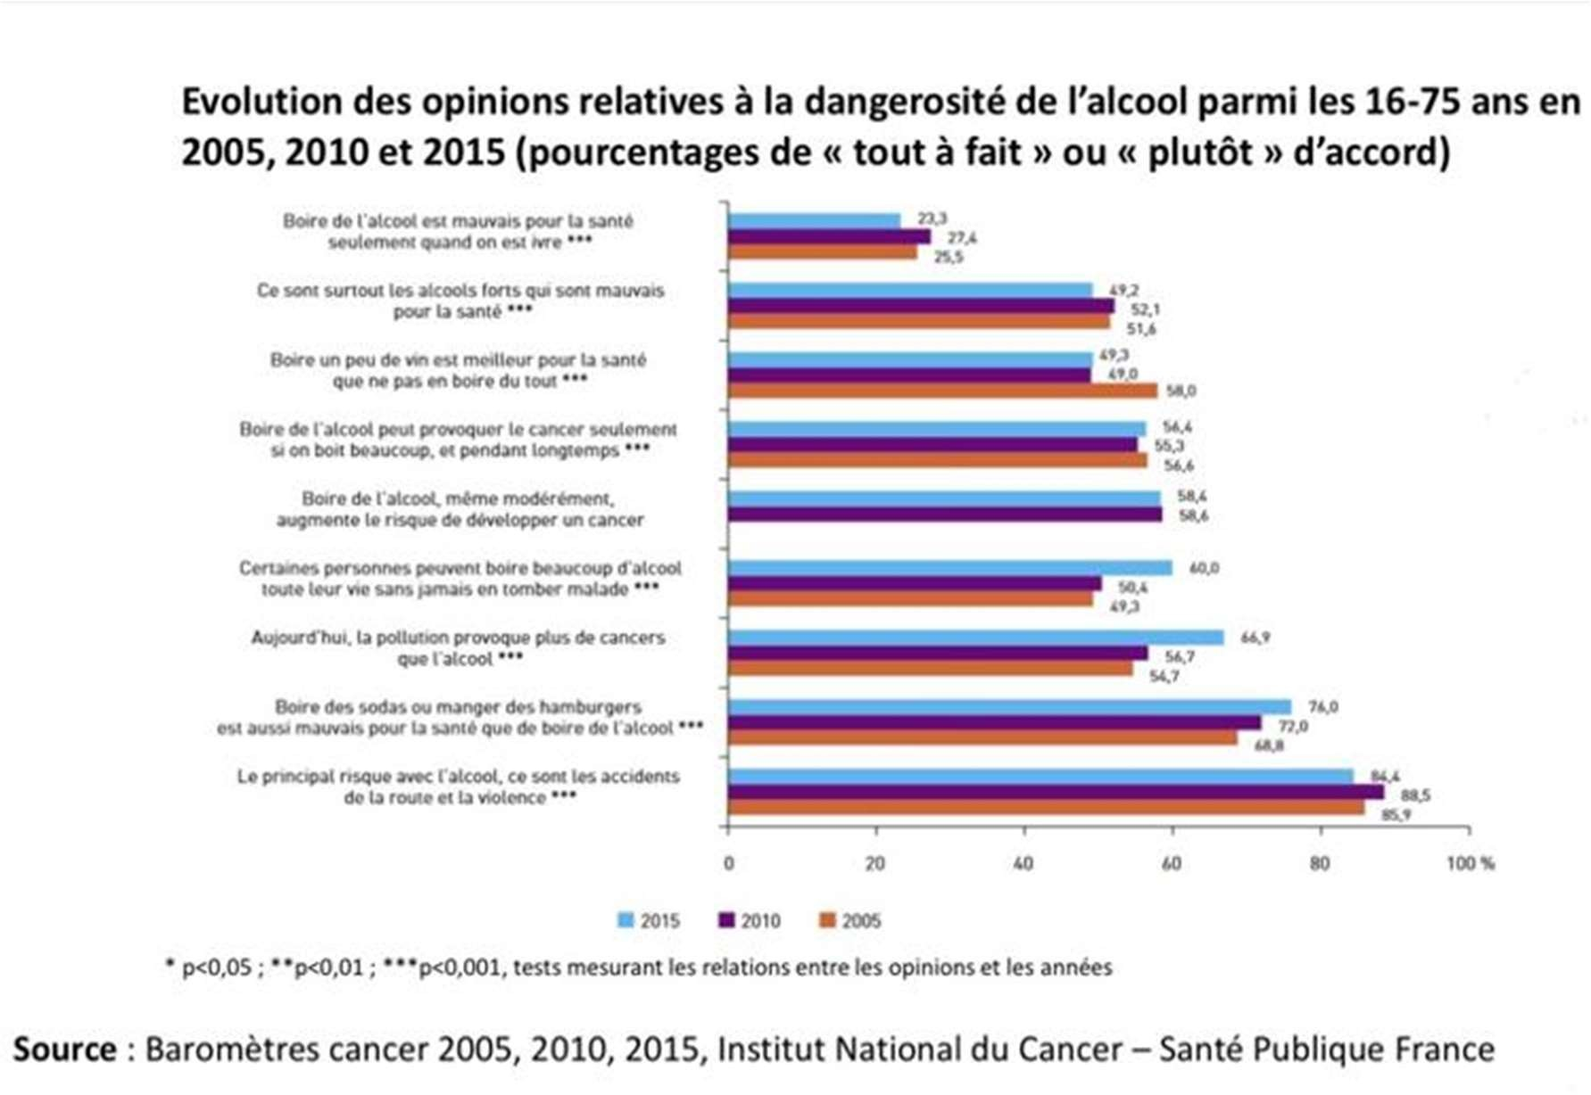
Concernant le document, laquelle (lesquelles) de ces affirmations est (sont) exactes ?

B. Le pourcentage de personnes pensant que boire de l’alcool ne peut provoquer le cancer que seulement si on en boit beaucoup, et pendant longtemps, reste globalement stable au cours des 20 années de l’enquête.
- Le Conseil national de la résistance (CNR) fait une proposition de plan complet de sécurité sociale visant à assurer, à tous les citoyens, des moyens d’existence dans les cas où ils seraient incapables de se les procurer par le travail
VRAI - Encore une fois, j’ai sorti la phrase de votre cours.
- L’unité de caisse est le premier principe de la sécurité sociale et l’uniformité des prestations en est le deuxième
VRAI - Ici pas d’inversion, tout est bon. Rappelez-vous qu'il y a 4 principes fondamentaux, les deux premiers sont cités dans l’item et on a aussi l’universalité de la protection sociale et l’autonomie de gestion. Donc la sécu est U.U.U.A (unité, uniformité, universalité, autonomie).
- Le système de protection obligatoire uniquement fondé sur le travail est le modèle “Bismarckien”
VRAI - C’est le modèle de l’Allemagne dès la fin du 19ème siècle, système géré par les employeurs et les salariés avec l’intermédiaire de caisses et financé par des cotisations. Il s’oppose au modèle “beveridgien” anglais qui est un service national de santé financé par l’impôt, donc universel et uniforme comme la France mais avec une unité de gestion étatique.
- Les ordonnances du 4 et 19 octobre 1945 instituent la sécurité sociale
VRAI - Et c’est un strike ! En effet c’est les bonnes dates, vous n’en avez pas beaucoup à apprendre par coeur comme ça mais celle-ci est vraiment très importante.
FAUX - Et oui, les légendes et les titres sont parfois longs mais ils sont essentiels à la bonne compréhension du document… Tout est bon dans l’item, sauf la fin : le piège ici porte sur le nombre d’année de l’enquête : elle présente des données de 2005, 2010 et 2015, soit une période de 10 ans et pas 20… désolée pour ce petit piège.
C. En 2015, il y a moins de personnes qui pensent que certains peuvent boire de l’alcool toute leur vie sans tomber malade qu’en 2005.
FAUX - Les apparences sont parfois trompeuses, en 2015 plus de personnes pensent que l’on peut boire de l’alcool toute sa vie sans tomber malade ! Attention à ne pas lire trop vite, et petit tip si vous vous êtes trompés, d’abord ce n’est pas grave c’est juste un entraînement, ensuite vous pouvez souligner les mots comme « plus » ou « moins » pour être sûr de ne pas cocher trop vite après avoir vérifié.

E. Toutes les opinions des personnes interrogées sont regroupées dans ce graphique
D. Environ 50% des personnes interrogées au cours de l’enquête pensent que ce sont surtout les alcools forts qui sont mauvais pour la santé, quel que soit l’année où elles sont interrogées.
VRAI - Oui c’est vrai. En effet le pourcentage oscille entre 49,2 et 52,1 sur les différentes années de l’enquête, soit environ 50%. Pour cette question pas nécessairement besoin de calculer : l’item précise environ 50%, et vous voyez qu’au vu de vos pourcentages cela semble crédible !
FAUX - Et bien non. Comme pour l’item B : il faut bien lire le titre, même si l’épreuve va vite. On vous indique ici que n’apparaissent que les pourcentages des avis des personnes de 16 à 75 ans qui sont « tout à fait d’accord » et « plutôt d’accord » avec les affirmations proposées ! Donc, les avis des personnes réfutant ces affirmations ne sont pas représentés, ils sont uniquement déductibles des avis des autres. Cela justifie aussi qu’on ait pu valider l'item A tout à l’heure où une majorité approuvait bien l’affirmation ! Mais courage, après avoir noté ce type de pièges, vous ne tomberez plus dedans <3.
Réponses exactes : A et D

Question 29
Concernant le principe du financement des soins en France, laquelle (lesquelles) des propositions suivantes est (sont) exacte(s) ?
Réponses exactes : A, B, C, D et E

Question 30
Concernant le principe du financement des soins en France, laquelle (lesquelles) des propositions suivantes est (sont) exactes ?
- Le régime désigne, pour une population donnée, les règles spécifiques à la couverture d’un risque ainsi que l’organisation juridique et comptable chargée de gérer ce risque VRAI - C’est la définition exacte ! A ne pas confondre avec la branche qui correspond à un risque social dont la couverture est assurée selon les modalités prévues par un régime donné (comme la branche « maladie » du régime général).
- Il y a actuellement 5 caisses nationales du Régime général : la CNAM, la CNAF, la CNAV, l’URSSAF et la CNSA
VRAI - Je vais reprendre dans l’ordre, la CNAM (Caisse Nationale d’Assurance Maladie) gère 2 branches, la branche maladie et la branche accidents du travail et maladies professionnelles. La CNAF (Caisse Nationale des Allocations Familiales) c’est pour la branche famille. La CNAV (Caisse Nationale d’Assurance Vieillesse) est pour la branche retraite. L’URSSAF pour la branche recouvrement et enfin la CNSA (Caisse Nationale de Solidarité pour l’Autonomie) c’est pour notre petite nouvelle de 2020, la branche autonomie.

A. Les premières formes d’assurances sociales collectives sont liées au travail et à l’industrialisation, elles apparaissent au 19ème siècle
VRAI - Tout à fait ! Avant le 19ème il n’y avait qu’une solidarité restreinte dans le cadre familial ou des métiers.

C. La Sécurité sociale s’est construite avec comme objectif de couvrir l’ensemble de sa population au travers d’une affiliation non-obligatoire aux régimes de sécurité sociale
FAUX - Attention à bien lire ! Cet item ne tient qu’à trois pauvres lettres d’être vrai, l’affiliation est obligatoire.
D. Le déficit de la sécurité sociale avoisine les 40 millions d’euros en 2020
FAUX - Si seulement ! On serait vraiment tranquille dans ce cas-la mais malheureusement ce n’est pas 40 millions mais 40 milliards, c’est un niveau record !
E. A la fin des années 2000 sont créées les Agences Départementales de Santé
FAUX - Il faut bien connaître les agences, celles-ci je les ai inventées. Ce sont les Agences Régionales de Santé (ARS) qui sont créées avec la loi Hôpital, Patients, Santé, Territoires (HPST).
Réponses exactes : A et B Question 31
Concernant le principe du financement des soins en France, laquelle (lesquelles) des
propositions suivantes est (sont) exactes ?

A. Les assurances maladie complémentaires remboursent le ticket modérateur et une partie du dépassement d'honoraires
VRAI - Les AMC interviennent après la Sécurité Sociale pour rembourser le reste à charge. Celui-ci comprend le ticket modérateur et/ou le forfait journalier hospitalier ainsi qu'une partie du dépassement d'honoraires. Les autres forfaits et le reste du dépassement d'honoraires sont souvent laissés à la charge du patient.
B. Le taux de personnes couvertes par une complémentaire santé baisse depuis 1996
FAUX - Au contraire, il tend à augmenter au cours du temps !
C. Les institutions de prévoyance sont des sociétés à but non lucratif relevant du Code de la Sécurité Sociale
VRAI - Elles agissent comme gestionnaires de contrats d'entreprise et sont gérées à parité par des représentants de salariés et d'employeurs.
- Les contrats collectifs utilisent l'âge, le revenu et l'avantage famille comme critères de tarification
FAUX - Les contrats collectifs sont très encadrés par la loi et ne peuvent utiliser ni l'âge, ni le lieu de résidence de l'assuré pour établir leurs critères de tarification. L'âge peut cependant être utilisé pour les contrats individuels.
E. La tarification de la CSS avec participation financière est dépendante de l'âge du bénéficiaire
VRAI - Elle succède à l'aide à l'acquisition d'une complémentaire santé (ACS) et est destinée aux personnes dont les revenus sont supérieurs aux plafonds de la CMU-C. Elle présente les mêmes avantages que la CSS sans participation financière (ou ex-CMU-C), à savoir l'interdiction des dépassements d'honoraires, le tiers payant intégral et l'exonération des franchises et forfaits.

Réponses exactes : A, C et E
Question 32
Concernant les facteurs de risques environnementaux, laquelle (lesquelles) des propositions suivantes est (sont) exacte(s) ?
A. Selon l’OMS la santé environnementale est une science et une pratique
VRAI - Très important ! C’est déjà tombé plusieurs fois. C’est une science puisqu’on s’intéresse à la santé de la population déterminés par différents facteurs de l’environnement et une pratique puisqu’il faut gérer, contrôler les facteurs environnementaux qui nous affectent.
B. Il y a eu 1 plan national santé environnement (ou PNSE)
FAUX - Attention il y en a eu 4, on est actuellement dans le dernier qui a commencé en 2021 et se finit en 2025. Chaque plan à des objectifs différents en fonction de l’état de santé environnementale au moment auquel il est lancé et des découvertes faites à ce sujet.
- Le niveau d’imission est la concentration du polluant dans le milieu
VRAI - C’est tout à fait ça. Tandis que le niveau d’émission est la concentration du polluant directement à la source.
- En dehors des situations accidentelles, le niveau d’exposition aux agents environnementaux est faible
VRAI - En effet dans la vie de tous les jours on est exposés à des concentrations faibles, on parle de micropollution. Mais on y est exposé de façon répétée ce qui entraîne une certaine chronicité. De plus on est exposés à plusieurs polluants en même temps et par des voies multiples. On subit donc une poly-pollution et une poly-exposition. Malgré tout, le niveau d’exposition à chaque agent reste faible.
- Il est généralement facile d’établir un lien entre les symptômes d’un patient et un agent environnemental
FAUX - Il est justement difficile d’établir un lien parce que les effets ne sont pas spécifiques du polluant. Beaucoup ont les mêmes effets surtout quand ils sont de même nature. Les agents microbiologiques provoquent des effets infectants tandis que les agents chimiques vont plutôt provoquer des effets toxiques et allergisants.
Réponses exactes : A, C et D

Question 33
Concernant les facteurs de risques environnementaux, laquelle (lesquelles) des propositions suivantes est (sont) exacte(s) ?
A. Les niveaux de particules fines baissent moins vite que ceux de monoxyde de carbone depuis 2000
VRAI - Malgré plusieurs mesures pour réguler le trafic automobile, la baisse d'émission de particules fines reste peu significative au niveau de l'agglomération parisienne. Concernant le niveau de particules fines, on passe d'une trentaine de µg.m⁻³ en 2000 à une vingtaine en 2017, soit une baisse relative de 30%. Le dioxyde de carbone présente une baisse de 2200 µg.m⁻³ en 2000 à 500 µg.m⁻³ en 2017, soit une diminution relative de 75%.

On peut donc dire que les niveaux de particules fines diminuent plus lentement que ceux de monoxyde de carbone.
- L’effet de serre vient exclusivement de l’action de l’homme
FAUX - Attention il existe un effet de serre naturel sur Terre qui permet d’avoir une température de 15°C au lieu de -18.C qui ne permettrait pas à la plupart des espèces vivantes de survivre. Mais cet effet de serre est augmenté par différents gaz émis par l’action humaine tels que le CFC, le CO2 et le NOx.
- Le CO est un des polluants critiques
FAUX - Et non ! C’est un des polluants qui va bien justement puisque sa concentration en agglomération parisienne n’a fait que diminuer ces dernières années.
- Les oxydes d’azotes (NOx) viennent principalement de la transformation d’énergie
FAUX - Mince, eux leur source c’est le transport routier. C’est le dioxyde de soufre qui vient principalement de la transformation d’énergie. Les polluants par source c’est hyper galère à apprendre, mais essayer de faire logique et en les reliant avec leurs autres particularités dans le reste du cours pour bien retenir. Si besoin faites de vous des mnémotechniques, courage !
E. On observe une augmentation des concentrations d’ozone dans l’atmosphère au fil du temps
VRAI – En effet l’ozone est le + préoccupant des polluants à l’heure actuelle puisque à la différence du dioxyde d’azote qui baisse mais pas assez et des particules fines qui restent stables, lui augmente. On observe une augmentation exponentielle des niveaux d’ozone sur tout l’hémisphère nord.
Réponses exactes : A et E

Question 34
Concernant l’impact des pollutions atmosphériques, laquelle (lesquelles) des propositions suivantes est (sont) exacte(s) ?

A. Plus la proportion de la population touchée est grande, plus les effets seront sévères
FAUX - J’ai inversé, plus la proportion est grande, moins les effets sont importants. Il y aura beaucoup plus de gens qui vont simplement être gênés par la pollution sans pour autant que ce soit grave, que de personnes qui vont être hospitalisées à cause de la pollution.
B. Les responsables de la diminution de la couche d’ozone atmosphérique sont uniquement les CFC
FAUX - L’item est péremptoire alors on se méfie et en effet, il n’y a pas que les CFC, les halons sont également responsables de cette diminution.
C. Les UV peuvent avoir des effets néfastes sur la santé, notamment entraîner des cancers cutanés.
VRAI - Cette fois-ci pas d’exclusivité donc pas grave si toute la liste n’est pas là. Une petite piqûre de rappel ne fait jamais de mal. Les effets néfastes des UV sur la santé sont les cancers cutanés et la cataracte (protégez votre peau les amis, et surtout mettez de la crème solaire !).
D. Les UV n’ont pas d’effets sur les matériaux
FAUX - Et si ! En plus de ne pas être bons pour notre magnifique peau et de gêner les écosystèmes, ils ont un effet sur les matériaux. Les UV détériorent les peintures et les plastiques.
E. Les trois principaux gaz à effet de serre sont le CO2, les CFC et les NOx.
VRAI - On connait tous le CO2 qui est responsable d'à peu près 50% de l’augmentation de l’effet de serre mais les deux autres le sont aussi avec 20% pour les CFC et 15% pour les NOx.
Réponses exactes : C et E

Question 35
Concernant la lutte contre les pollutions atmosphériques, laquelle (lesquelles) des propositions suivantes est (sont) exactes ?

- La lutte contre les pollutions atmosphériques est dirigée par des traités internationaux (interdiction des halons et des CFC), par des directives européennes (COP21) et par la réglementation française (loi sur l'air de 1996)
FAUX - Petit piège dans le contenu des parenthèses… La COP21 est un traité international.
- L’indice ATMO communique une information chiffrée sur le niveau de pollution de l’air ambiant FAUX - L’indice ATMO sert d’outil de communication pour informer la population du niveau de pollution de l’air. Les informations sont donc données sous formes simples, qualitatives et colorées pour pouvoir toucher toute la population (ce sont des petits smileys de couleurs différentes).
- L'indice ATMO est un indice quantitatif intégrant cinq polluants (SO2, NO2, O3, PM10, PM2.5) FAUX - C'est un indice qualificatif à six niveaux (bon, moyen, dégradé, mauvais, très mauvais et extrêmement mauvais). Faites attention à cet item qui revient souvent.
- L'ozone troposphérique est un polluant secondaire avec un impact seulement local
FAUX - Encore une fois, attention aux items péremptoires… L'ozone troposphérique est situé dans les basses couches de l'atmosphère (troposphère) et se déplace avec le vent. D'après votre cours, 60% des épisodes de pic d'ozone sont dus à une importation continentale d'ozone, à ne pas confondre, donc, avec l'ozone stratosphérique qui intervient dans la protection contre les rayonnements UV.
E. Le dioxyde de soufre est un polluant primaire dont les niveaux sont négligeables en agglomération parisienne
VRAI - Ce polluant est principalement issu des émissions industrielles. Des réglementations plus strictes font qu'il n'est désormais plus présent de façon significative en agglomération parisienne. Pour votre culture générale, il est interdit comme insecticide depuis 2007.
Réponse exacte : E

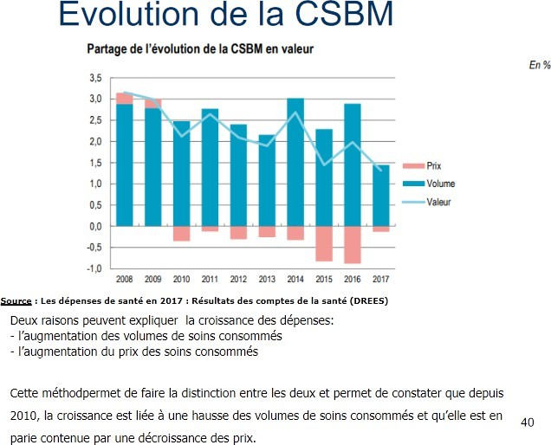
Question 36

Cours du Pr Chevreul sur les dépenses de santé
B. Les États-Unis est le pays avec le volume de soin le plus élevé
VRAI - Les prix de santé et de services hospitaliers ainsi que la DSCI rapportée au nombre d'habitants sont plus élevés que d'autres pays de l'OCDE comme l'Allemagne, l'Italie ou la France.
Concernant les dépenses de santé, laquelle (lesquelles) des propositions suivantes est (sont) exactes ?

A. Le 1er poste de dépenses de la CSBM est les soins de ville
FAUX - Eh non, ce sont les soins hospitaliers qui correspondent à 48% de la CSBM. Le montant des dépenses de ce poste reste relativement stable. Les soins de ville correspondent au 2ème poste de la CSBM.

C. La CSBM couvre les soins courants, les biens médicaux, les services auxiliaires, les soins de longue durée, les soins de prévention et la gouvernance
- La consommation médicale dépend de l’éducation de chaque individu
VRAI- En effet, la consommation médicale est un mix de décisions collectives et individuelles. Collectives parce qu’une grande part du financement est assuré par la Sécurité sociale, il y a donc peu de contraintes budgétaires. Et individuelles en fonction de la perception du besoin, du prix hors assurance maladie, du revenu de l’individu, de la culture ainsi que de l’éducation.
- Les progrès techniques et innovations influencent la consommation médicale
VRAI - Tout à fait, c’est un facteur d’offre. Si de nouvelles machines sont créées, elles vont permettre de prescrire plus de soins ou faire plus de tests, il y aura donc plus de consommation médicale, plus de dépenses.
- Les femmes consomment plus de soins que les hommes
VRAI - Et oui ! En effet, en prenant en compte seulement les grossesses, cela augmente déjà considérablement la consommation de soins par rapport aux hommes. Ensuite, on peut prendre en compte les rendez-vous chez la gynéco. Et enfin, le besoin ressenti est tout simplement différent entre les sexes, on peut constater une morbidité déclarée plus grande chez les femmes que chez les hommes.
- Les ouvriers et artisans commerçants ont moins souvent recours au système de soins VRAI - Et encore vrai ! Ils peuvent y avoir moins accès en étant dans des déserts médicaux, ou être moins bien renseignés, ou encore ne pas avoir de complémentaire de santé et donc ne pas pouvoir se le permettre particulièrement pour les consultations de spécialistes.
FAUX - La CSBM (consommation de soins et de biens médicaux) ne couvre ni les soins de longue durée ou de prévention, ni la gouvernance. C'est plutôt la DCSI (dépense courante de santé au sens international) qui regroupe ces soins.

Réponses exactes : B, C, D et E
D. Le reste à charge de la dépense de santé dans la DCSI en France est le plus faible des pays de l'OCDE
VRAI - C'est aussi le plus faible pour la CSBM. En 2020, le reste à charge de la DCSI était plus élevé que celui de la CSBM.
E. L'assurance maladie assure un financement de la CSBM plus équitable que l'État
VRAI - L'assurance maladie finance en fonction des revenus et non du besoin : il y a de ce fait une déconnexion entre le besoin de soin et son financement, les personnes ayant les moyens de cotiser cotisent pour celles plus démunies. C'est un exemple de solidarité verticale où le revenu est le seul critère pris en compte, à l'inverse de la solidarité horizontale où les bien portants cotisent pour les malades.

Question 37
Concernant les comptes de la santé, laquelle (lesquelles) des propositions suivantes est (sont) exactes ?

Réponses exactes : A, B, D et E
A. La croissance de la CSBM est liée à l'augmentation des volumes de soins consommés et est contenue par une décroissance des prix
VRAI - C'est exactement ce qui est écrit dans votre cours. Je remets la diapo correspondante :

Question 38
Concernant les dépenses de santé, laquelle (lesquelles) des propositions suivantes est (sont) exactes ?
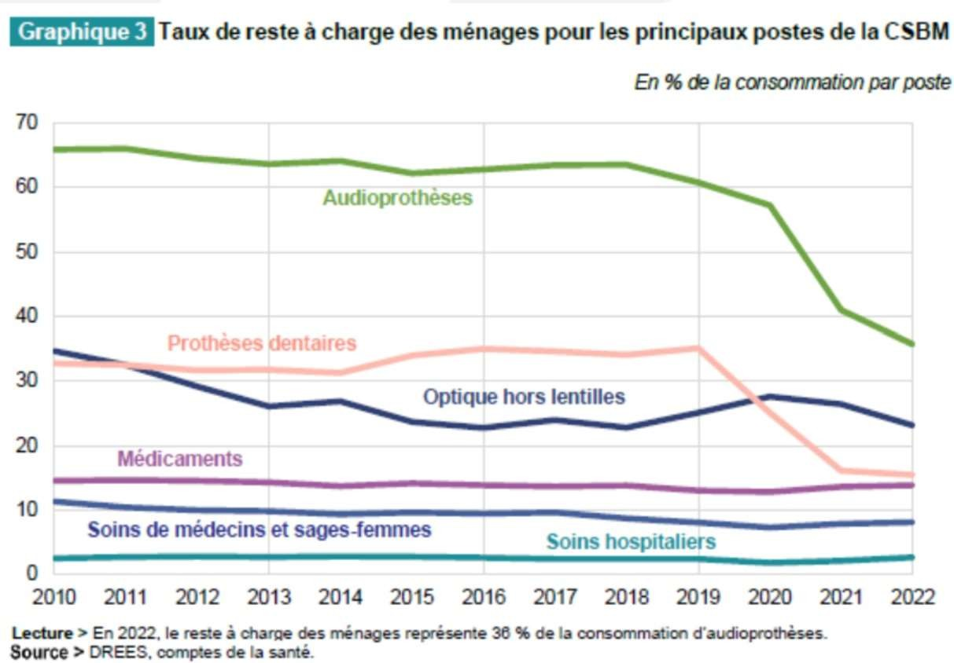

A. Le reste à charge des ménages représente environ 15% de la consommation de médicaments en 2022
VRAI - C’est ce que l’on peut lire sur le graphique ! En regardant la courbe “médicament”, elle se situe aux alentours de 15% en 2022.
B. Le reste à charge des ménages représente 37% de la consommation d’audioprothèses en 2022
FAUX - Petit piège, il représente en réalité 36% ! Vous vous demandez peut-être comment être aussi précis sur un graphique de ce type… Il faut TOUJOURS lire les petites lignes en dessous ! Il y est écrit qu’en 2022, le reste à charge des ménages représente 36% de la consommation d’audioprothèses. Sans cette phrase, la valeur de 37% aurait été juste par lecture graphique !
C. La diminution de la charge pour les ménages est différenciée selon les postes
VRAI - C’est exactement ce que l’on voit sur ce graphique, cette diminution est par exemple très marquée pour les audioprothèses, alors qu’elle l’est beaucoup moins pour les soins optiques hors lentilles.
D. La CSBM représente environ 240 milliards d’euros en 2022
VRAI - En effet ! Il n’est pas nécessaire d’apprendre TOUS les chiffres en SP, mais certains ordres de grandeurs (comme la CSBM qui est assez souvent répétée dans vos cours) sont à retenir ! Pour info, la valeur donnée dans votre cours est de 235,8 milliards d’euros.
- La CSBM comprend la DCSi
FAUX - C’est l’inverse :/ La DCSi comprend la CSBM (qui représente environ 75% de la DCSi). La DCSi comprend les dépenses de soins individuelles et collectives, ainsi que la gouvernance.

Réponses exactes : A, C et D

Question 39
Concernant les systèmes de santé dans l’union européenne, laquelle (lesquelles) des propositions suivantes est (sont) exactes ?

- Les systèmes de santé remplissent une fonction essentielle : la prestation de services
FAUX - En réalité, ils remplissent principalement 4 fonctions essentielles : la prestation de services, la création de ressources, le financement et la gestion administrative.
- Le modèle Beveridgien a pour objectif de garantir un revenu de remplacement en cas de maladie
FAUX - Petite inversion, le modèle Beveridgien (Royaume Uni, Italie, Espagne, Portugal, Grèce, Scandinavie) a pour objectif de mettre à l’abri des conséquences financières de la maladie avec un accès quasiment gratuit aux soins (État providence). C’est le modèle Bismarckien (Allemagne, France, Benelux, Autriche) qui a pour objectif de garantir un revenu de remplacement en cas de maladie.
- Au Royaume Uni, les soins tertiaires correspondent aux soins peu complexes
FAUX - C’est plutôt l’inverse, au Royaume Uni, les soins sont divisés en 3 (primaires, secondaires et tertiaires). Ils vont des soins les plus simples aux plus compliqués, les soins tertiaires correspondent donc aux soins les plus complexes, et ne sont dispensés que dans certains hôpitaux !
D. L’Allemagne est le plus ancien système d’assurance sociale dans le monde VRAI - En effet, avec son modèle Bismarckien né en 1883 !
E. Il existe une unique caisse d’assurance maladie en Allemagne
FAUX - Alors reprenons ! Tout d’abord, dans le système Allemand, l’assurance maladie est obligatoire et universelle, mais celle-ci peut être obtenue via le régime légal d’assurance ou le régime privé. En plus, dans le régime légal d’assurance, il existe plusieurs caisses d’assurance maladie qui peuvent être choisies par les assurés (ce qui crée une concurrence) !

Réponse exacte : D

Question 40
Concernant les systèmes de santé dans l’union européenne, laquelle (lesquelles) des propositions suivantes est (sont) exactes ?

A. Les tickets modérateurs mettent à la charge des patients une proportion donnée du coût des soins
VRAI - C’est exactement le principe des tickets modérateurs. N’oubliez pas que plus ce type de participation est important, plus les inégalités d’accès aux soins s’accroissent.
B. Les assurances privées complémentaires interviennent sur un panier de biens médicaux différent de celui de l’assurance maladie publique
FAUX - Les assurances privées complémentaires interviennent sur le même panier de biens médicaux que l’assurance maladie et permettent de se voir rembourser tout ou partie du reste à charge (ce que les ménages doivent normalement payer en l’absence de complémentaire santé).
C. Différents “paniers” de prise en charge peuvent coexister en fonction de leurs bénéficiaires
VRAI - Tout à fait ! Un très bon exemple est le panier des patients en affections de longues durée (ALD) qui est remboursé à 100% pour les soins en rapport avec la pathologie.
D. Les ménages font partis des financeurs des dépenses de santé
VRAI - En effet… Même si une grande partie des soins sont pris en charge, il reste une partie aux frais des ménages.

E. Les co-paiements font assumer une contribution forfaitaire dépendante du coût des soins FAUX - Attention à bien lire les items, même si c’est le dernier ! Les co-paiements font assumer une contribution forfaitaire indépendante du coût des soins ! Je sais que toutes ces subtilités ne sont pas simples à apprendre, mais courage, ça va finir par rentrer !

Réponses exactes : A, C et D

FIN DE LA CORRECTION

Ce sujet a été réalisé par :

Rédacteurs : Anaïs ALVES (DFGSM2), Safa MEJAI (DFGSP2), Thaïs PASSIGNAT (DFGSP2), Elisa RICHARD (DFGSM2), Gabriel FREITAS DE LALOR IMBIRIBA (L.A.S.2 Eco-Gestion), Gabriel
MARCO (en retraite spirituelle, L.A.S.2 Biomed), Alicia OUNINI (DFGSM2), Maïline PANN (DFGSM2), Kamilia CHEROUALI (DFGSM2), Alicia VERHELLE (DFGSM2), Minh … (…), Lou-Anne GIRAUDET (DFGSP2), Clem GUITEL (L1 Chimie), Mathilde LE TUMELIN (RM SP 24/25, DFGSM2)

Relecteurs : Maïline PANN (DFGSM2), Alicia OUNINI (DFGSM2), Marwa BELAHSEN (L.A.S.3 Chimie), Kamilia CHEROUALI (DFGSM2), Clem GUITEL (L1 Chimie), Thaïs PASSIGNAT (DFGSP2), Tamina MOUHAMED (VP Tuto PASS 24/25 et la goat qu’elle pense être, DFGSM2), Anaïs ALVES (DFGSM2), Liana PARDUTIU (DFGSM2), Gabriel MARCO (en retraite spirituelle, L.A.S.2 Biomed), Safa MEJAI (DFGSP2), Elisa RICHARD (DFGSM2), Jérémie TRAN (RM GT Maths 23/24, DFGSM3), Mathilde LE TUMELIN (RM SP 24/25, DFGSM2)

Un grand merci aux VP Tuto PASS :

Tamina MOUHAMED (DFGSM2) et Lisa GRILO SANTOS (DFGSM2)
Et enfin un immense merci aux tuteurs et tutrices de la team SPectaculaie

Sous la coordination de Mathilde LE TUMELIN (RM SP 24/25, DFGSM2)

Prenez votre grille en photo avant de la rendre.
Votre note et classement sont disponibles sur le site www.a2sup.fr
Si vous constatez une erreur, envoyez la photo de votre grille sur l’adresse suivante:
grilles@a2sup.fr

L’A2SUP répond à toutes vos questions sur le forum : forum.a2sup.fr

ı.Les bases du forumı.
Question Exos/Annales : Question de cours : Utiliser la loupe (en haut à QXX (mettre les 2 chiffres ex :
Titre du cours droite) Q03) Photo/Diapo/Figure/Paragraphe Chercher le bon topic Énoncé
Question Question
L’A2SUP est connectée ! Pour ne rater aucune info :


